**MỤC LỤC**

1. Giới thiệu 2

1.1. Phần hiển thị nội dung 2

1.2. Phần quản trị nội dung 2

1. Truy cập trang quản trị 3

2. Thay đổi mật khẩu 4

3. Cập nhật thông tin lý lịch cá nhân 5

4. Cập nhật thông tin “Quá trình đào tạo” 7

5. Cập nhật thông tin “Quá trình công tác” 8

6. Cập nhật thông tin “Khen thưởng” 10

7. Thêm thông tin “Giảng dạy” 12

7.1. Thêm “Danh mục giảng dạy” 12

7.2. Thêm thông tin “Giảng dạy” 13

8. Thêm thông tin “Đề tài” 16

8.1. Thêm “Danh mục đề tài” 16

8.2. Thêm thông tin “Đề tài” 17

9. Thêm thông tin “Sản phẩm xuất bản” 19

9.1. Thêm “Danh mục sản phẩm xuất bản” 19

9.2. Thêm thông tin “Sản phẩm xuất bản” 20

10. Thêm thông tin “Sản phẩm đào tạo” 22

11. Thêm thông tin “Tài nguyên chia sẻ” 23

11.1. Thêm “Danh mục tài nguyên chia sẻ” 24

11.2. Thêm thông tin “Tài nguyên chia sẻ” 24

**THÔNG TIN HỖ TRỢ** 27

# 1. Giới thiệu

Hệ thống website cá nhân (còn gọi là hệ thống mysite) của Trung tâm Đào tạo Từ xa – Đại học Thái Nguyên có địa chỉ <https://dec.tnu.edu.vn/mysite>.

Mỗi mysite bao gồm 2 phần:

## 1.1. Phần hiển thị nội dung

Phần hiển thị nội dung cho độc giả và người học xem. Bao gồm các thông tin cơ bản như: Ảnh cá nhân, họ và tên, học vị, chức danh… và các Tab chứa nội dung: Thông tin chung, Giảng dạy, Đề tài/Dự án, Sản phẩm xuất bản, Sản phẩm đào tạo, Tài nguyên chia sẻ. Ví dụ trang web cá nhân của PGS.TS Nguyễn Hữu Công là <https://dec.tnu.edu.vn/mysite/pho-giao-su-giang-vien-cao-cap-tien-si-nguyen-huu-cong> và có trang hiển thị như sau:

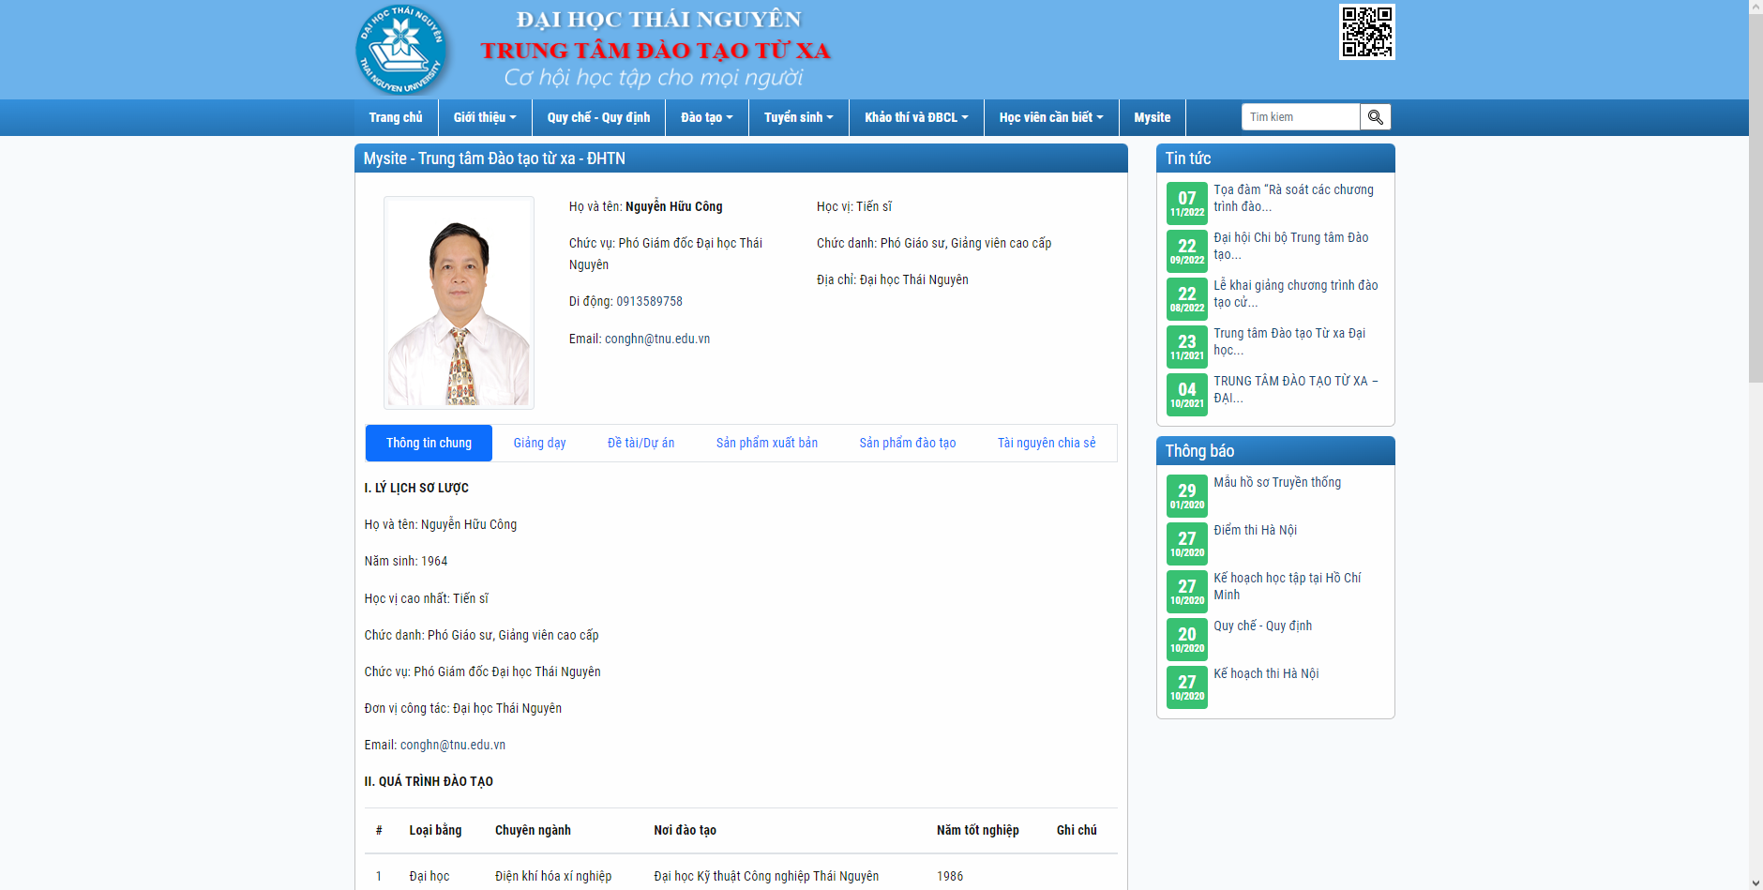

## 1.2. Phần quản trị nội dung

Phần quản trị nội dung là phần để thầy cô cung cấp thông tin, chỉnh sửa thông tin cá nhân của mình. Tài liệu này được lập ra để hỗ trợ hướng dẫn thầy cô nhập thông tin của mình để hiển thị lên hệ thống website cá nhân của Trung tâm Đào tạo Từ xa – Đại học Thái Nguyên.

*Đường dẫn trang quản trị nội dung: <https://mysite.dec.tnu.edu.vn>

Quy trình nhập liệu:

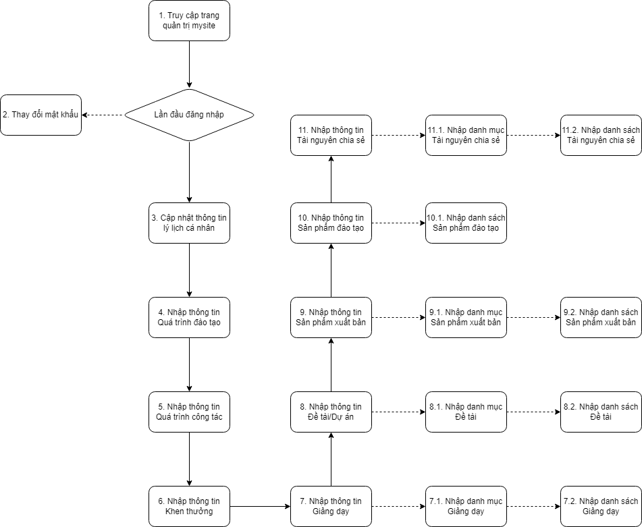

Hình 1. . Quy trình nhập liệu hệ thống mysite

Quy trình nhập liệu gồm 11 bước. Trong phần tiếp theo, tài liệu này sẽ hướng dẫn quý thầy, cô quản trị nội dung mysite của mình trong hệ thống website cá nhân của Trung tâm Đào tạo Từ xa – Đại học Thái Nguyên.

# 1. Truy cập trang quản trị

- Truy cập trang <https://mysite.dec.tnu.edu.vn> để vào trang quản trị.

- Nếu chưa đăng nhập, hệ thống sẽ chuyển hướng sang trang đăng nhập và yêu cầu thầy cô đăng nhập.

- Các thầy cô sử dụng tài khoản đăng nhập đã được cấp để đăng nhập vào hệ thống.

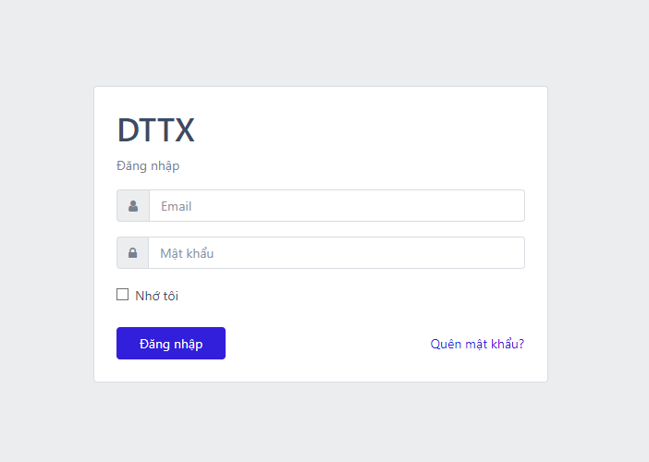

Hình 1. . Màn hình đăng nhập quản trị mysite

# 2. Thay đổi mật khẩu

- Nếu là lần đầu thầy cô đăng nhập vào hệ thống, các thầy cô vui lòng thay đổi mặc định trên hệ thống bằng cách sau.

- Thầy cô truy cập vào mục “Đổi mật khẩu” ở bên trái.

- Sau đó, điền 2 lần mật khẩu mới vào ô “*New Password”* và ô “*Repeat New Password*”. Bấm nút  hiển thị bên dưới để lưu mật khẩu mới vào hệ thống.

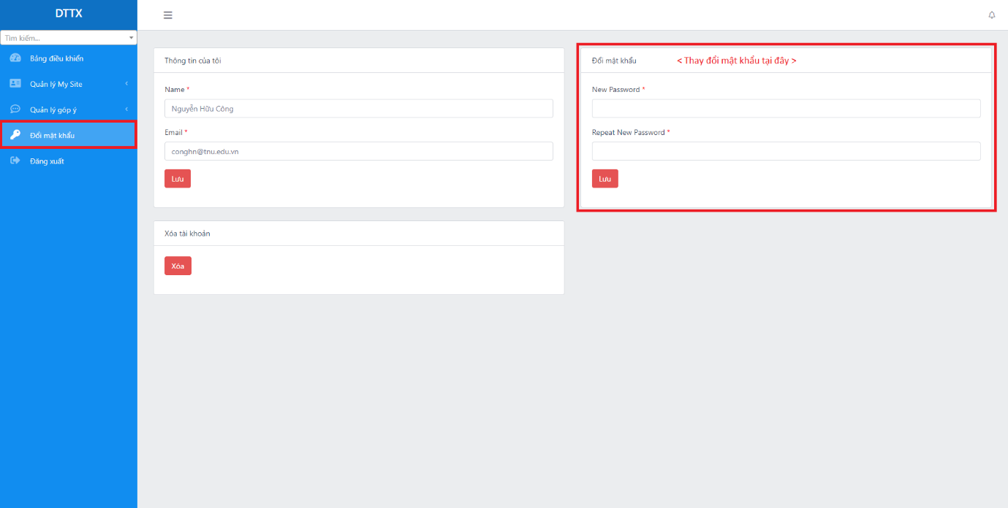

Hình 1. . Hình ảnh thay đổi mật khẩu đăng nhập

# 3. Cập nhật thông tin lý lịch cá nhân

- Sau khi vào trang quản trị, thực hiện chọn mục ở bên trái như sau: **Quản lý My Site → Thông tin chung → Lý lịch**. Màn hình hiển thị form nhập liệu như bên dưới.

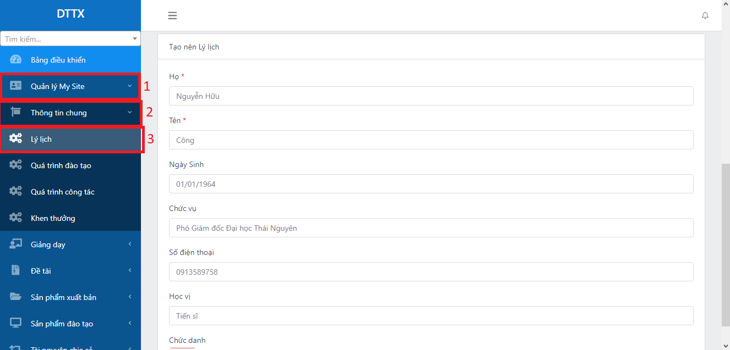

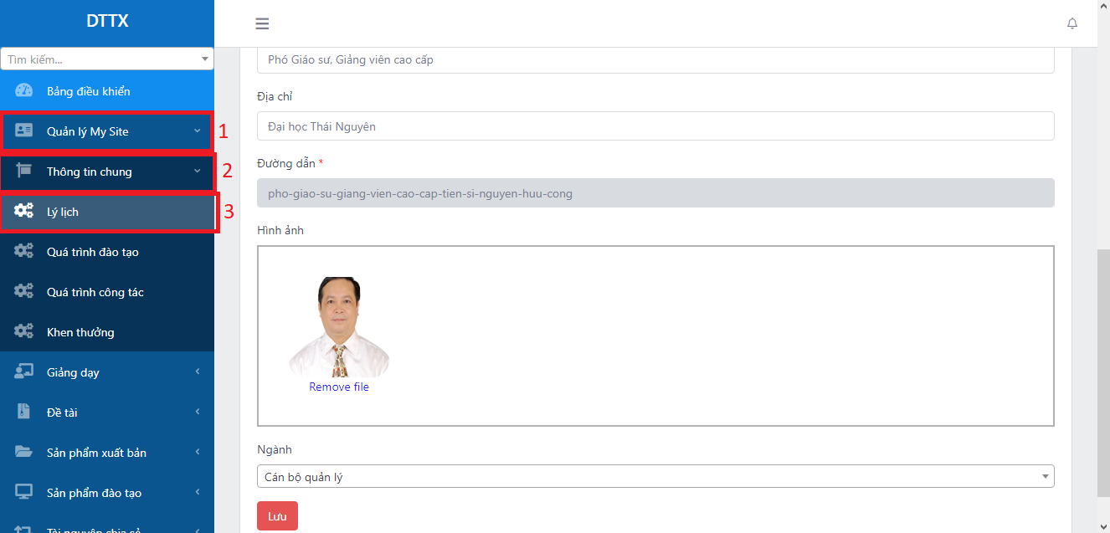

Hình 1. . Ví dụ nhập thông tin của mục “Lý lịch”

- Tại màn hình này, quý thầy, cô có thể chỉnh sửa hay nhập thêm các thông tin cá nhân của mình như: Họ, tên, ngày sinh, chức vụ, học vị,...

- Mục “*Đường dẫn*” sẽ được tạo tự động và cho biết đường dẫn địa chỉ website cá nhân của thầy, cô. Ví dụ trong hình ảnh trên, đường dẫn của thầy PGS.TS Nguyễn Hữu Công được tạo ra là “*pho-giao-su-giang-vien-cao-cap-tien-si-nguyen-huu-cong”.* Khi đó địa chỉ mysite của thầy Công sẽ là [*https://dec.tnu.edu.vn/mysite/pho-giao-su-giang-vien-cao-cap-tien-si-nguyen-huu-cong*](https://dec.tnu.edu.vn/mysite/pho-giao-su-giang-vien-cao-cap-tien-si-nguyen-huu-cong)*.* Nếu đường dẫn bị trùng với 1 địa chỉ đã được tạo cho người khác, hệ thống sẽ báo lỗi và khi đó ta cần thay đổi đường dẫn khác.

- Để thêm hình ảnh cá nhân, thầy cô nhấp vào “Drop file here to upload” và chọn file muốn upload. Hoặc kéo và thả file cần tải lên vào mục “Drop file here to upload”.

- Ở mục “Ngành”, quý thầy, cô chọn mục “Cán bộ quản lý”.

- Những thông tin ở mục “Lý lịch” sẽ được hiển thị trên trang web với vị trí như sau.

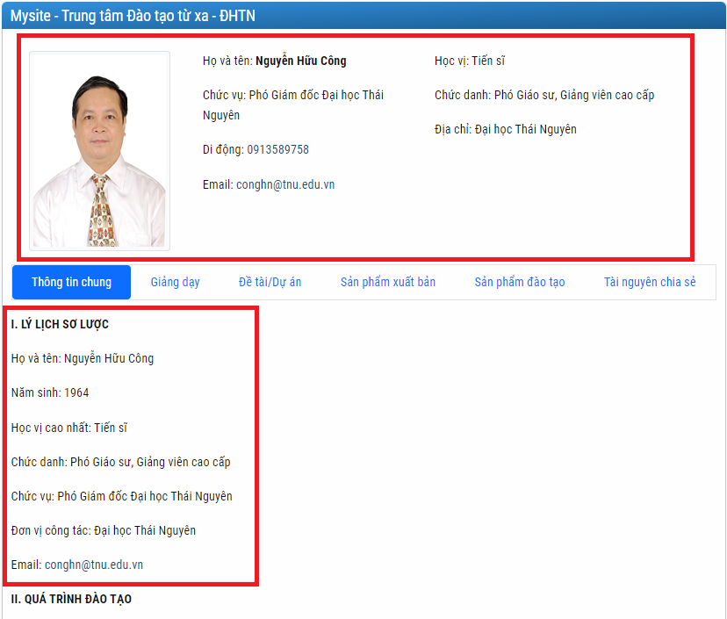

Hình 1. . Hình ảnh hiển thị thông tin mục “Lý lịch” lên trang web

# 4. Cập nhật thông tin “Quá trình đào tạo”

- Truy cập vào mục **Quản lý My Site → Thông tin chung → Quá trình đào tạo**.

- Bấm vào nút  tại góc trên của màn hình và điền thông tin. Ví dụ như hình bên dưới.

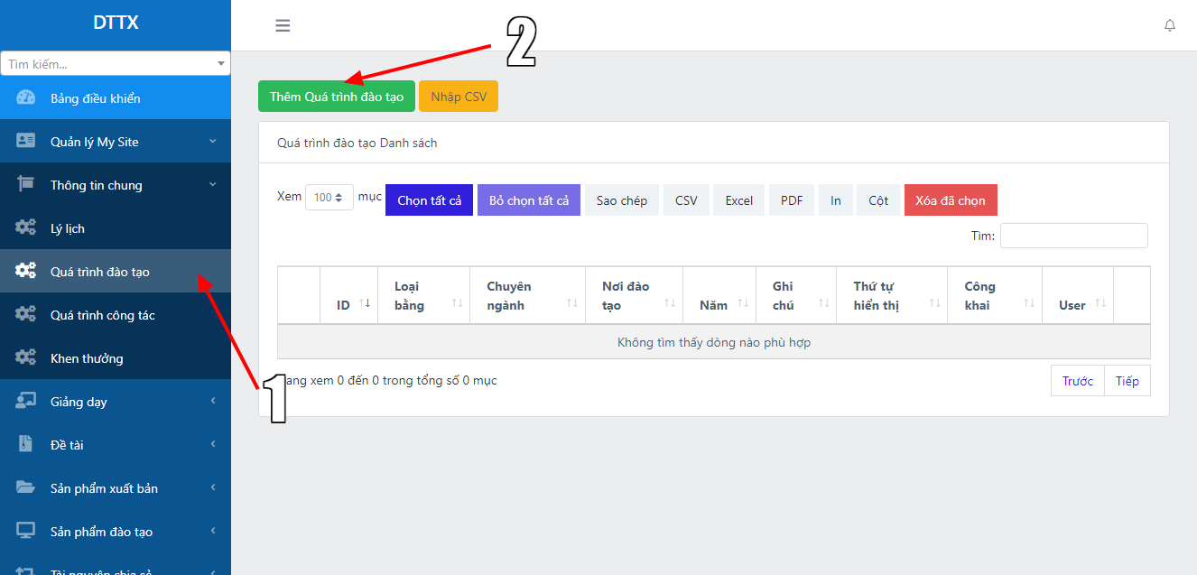

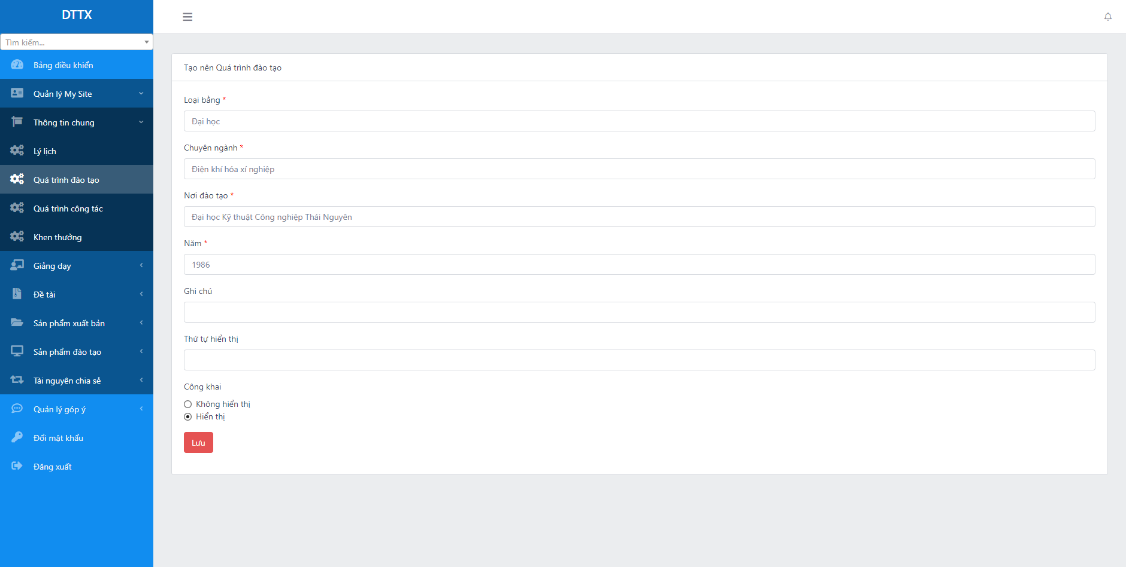

Hình 1. . Ví dụ nhập thông tin của mục "Quá trình đào tạo"

**\*Lưu ý**: Những thông tin đánh dấu * là bắt buộc phải nhập thông tin.

- Lưu thông tin và thông tin này sẽ được hiển thị trên trang web với vị trí như sau.

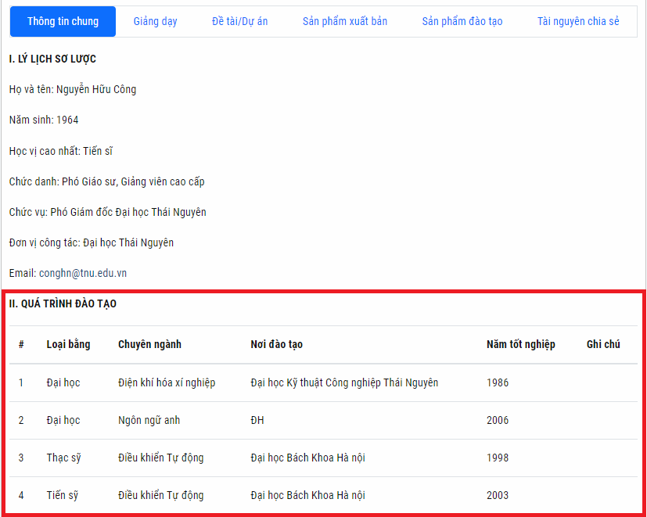

Hình 1. . Hình ảnh hiển thị mục “Quá trình đào tạo” lên trang web

# 5. Cập nhật thông tin “Quá trình công tác”

- Truy cập vào mục **Quản lý My Site → Thông tin chung → Quá trình công tác**.

- Bấm vào nút  tại góc trên của màn hình và điền thông tin. Ví dụ như hình bên dưới.

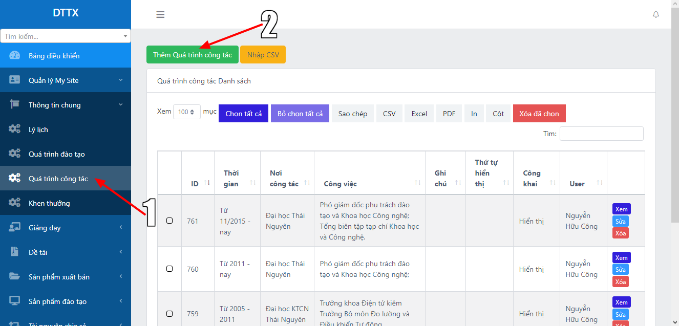

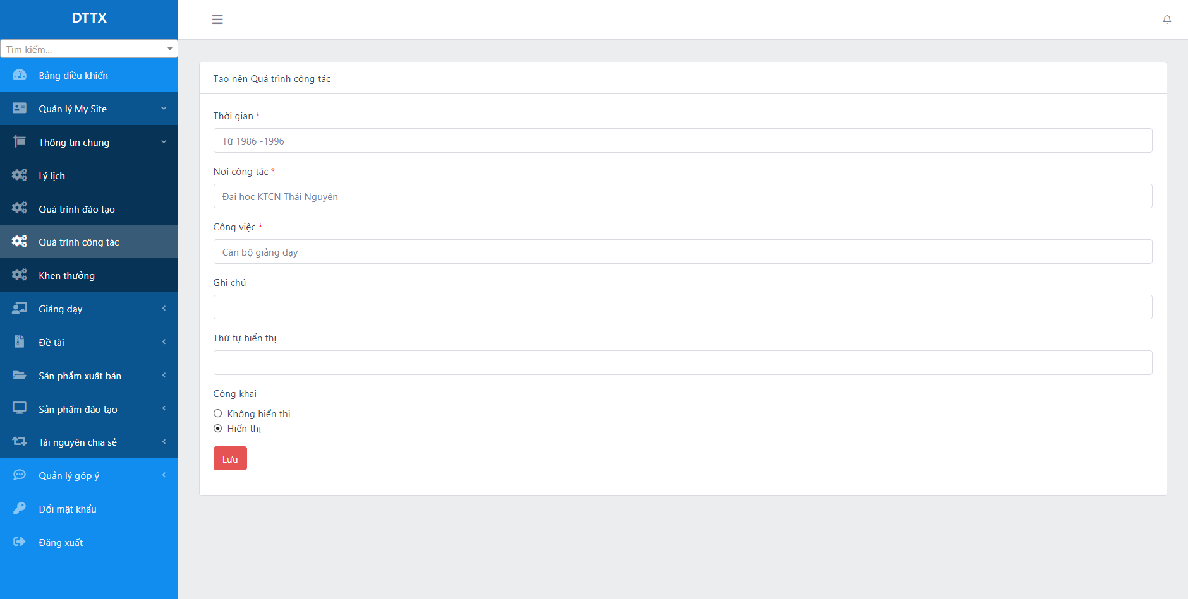

Hình 1. . Hình ảnh ví dụ nhập thông tin mục "Quá trình công tác"

**\*Lưu ý**: Những thông tin đánh dấu * là bắt buộc phải nhập thông tin.

- Lưu thông tin và thông tin này sẽ được hiển thị trên trang web với vị trí như sau.

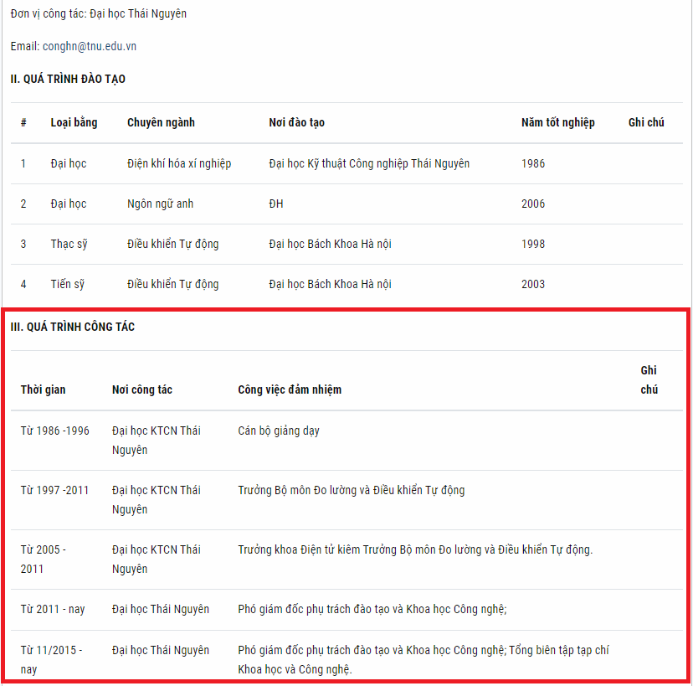

Hình 1. . Hình ảnh hiển thị thông tin của mục "Quá trình công tác" trên trang web

# 6. Cập nhật thông tin “Khen thưởng”

- Truy cập vào mục **Quản lý My Site → Thông tin chung → Khen thưởng**.

- Bấm vào nút  tại góc trên của màn hình và điền thông tin. Ví dụ như hình bên dưới.

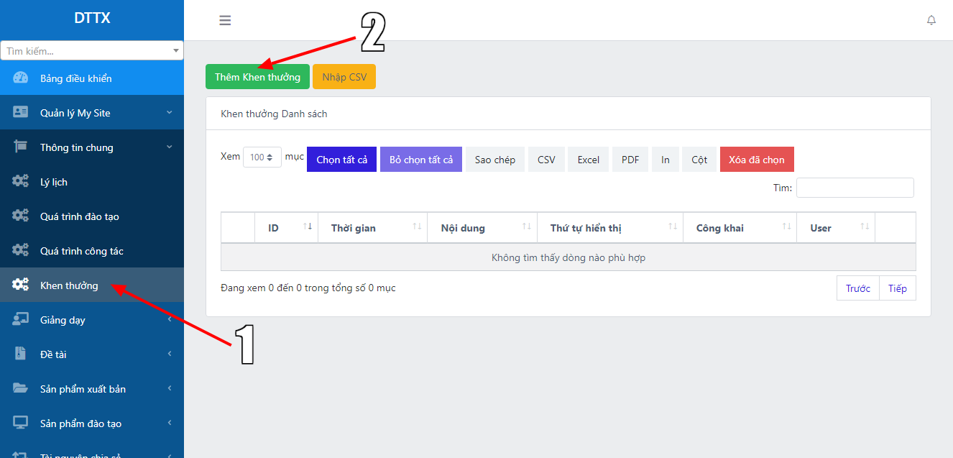

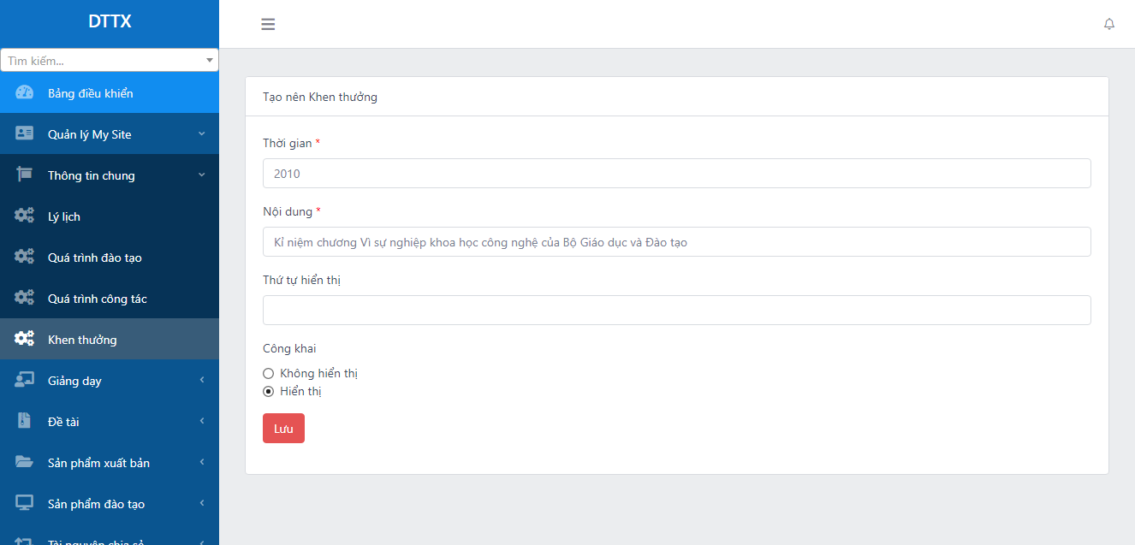

Hình 1. . Hình ảnh ví dụ nhập thông tin “Khen thưởng”

**\*Lưu ý**: Những thông tin đánh dấu * là bắt buộc phải nhập thông tin.

- Lưu thông tin và thông tin này sẽ được hiển thị trên trang web với vị trí như sau.

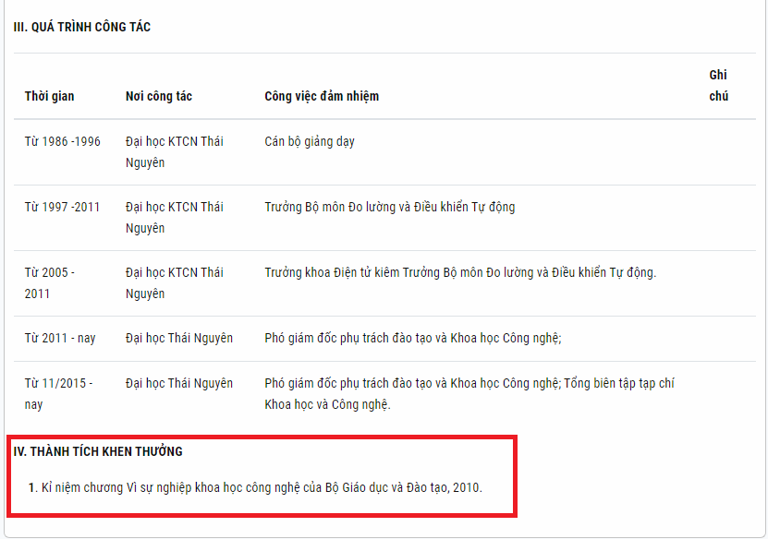

Hình 1. . Hình ảnh hiển thị thông tin Khen thưởng trên trang web

# 7. Thêm thông tin “Giảng dạy”

Ở mục này, thầy cô cần tạo “Danh mục giảng dạy” trước để sau đó các thầy, cô tạo danh sách mục Giảng dạy có thể chọn được Danh mục của mình đã tạo.

## 7.1. Thêm “Danh mục giảng dạy”

- Truy cập vào mục **Quản lý My Site → Giảng dạy → Danh mục giảng dạy**.

- Bấm vào nút  tại góc trên của màn hình và điền thông tin. Ví dụ như hình bên dưới.

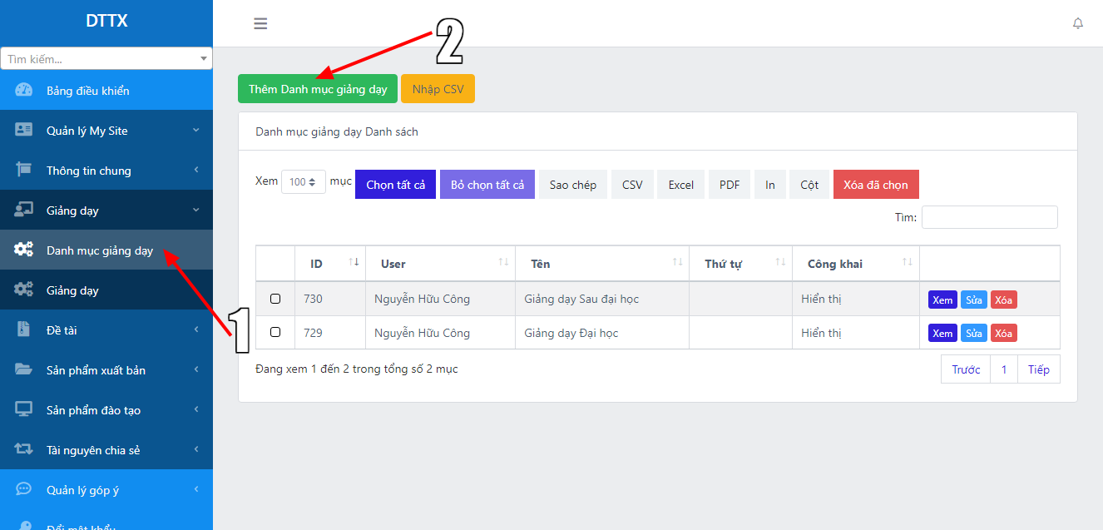

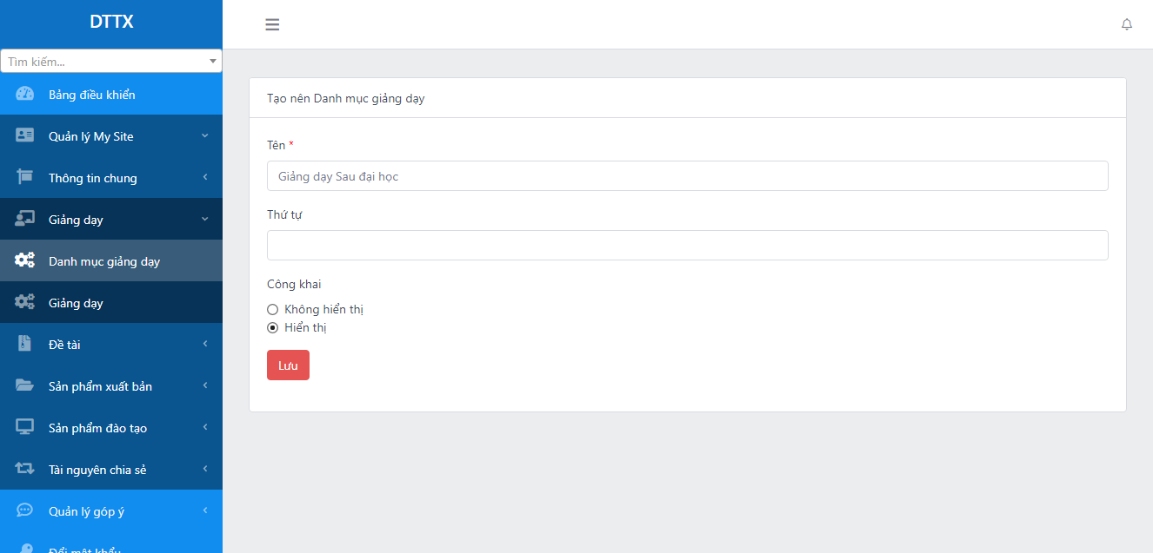

Hình 1. . Hình ảnh ví dụ về nhập "Danh mục giảng dạy"

- Sau khi tạo danh mục thành công. Thầy, cô tiến hành nhập danh sách giảng dạy.

## 7.2. Thêm thông tin “Giảng dạy”

- Truy cập vào mục **Quản lý My Site → Giảng dạy → Giảng dạy**.

- Bấm vào nút  tại góc trên của màn hình và điền thông tin. Ví dụ như hình bên dưới.

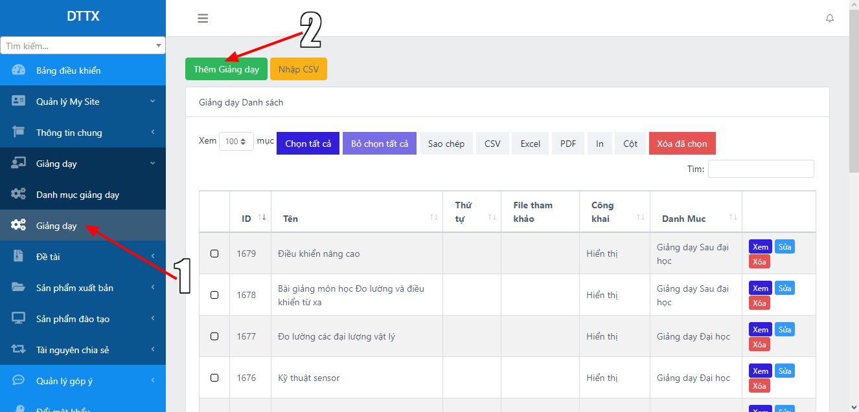

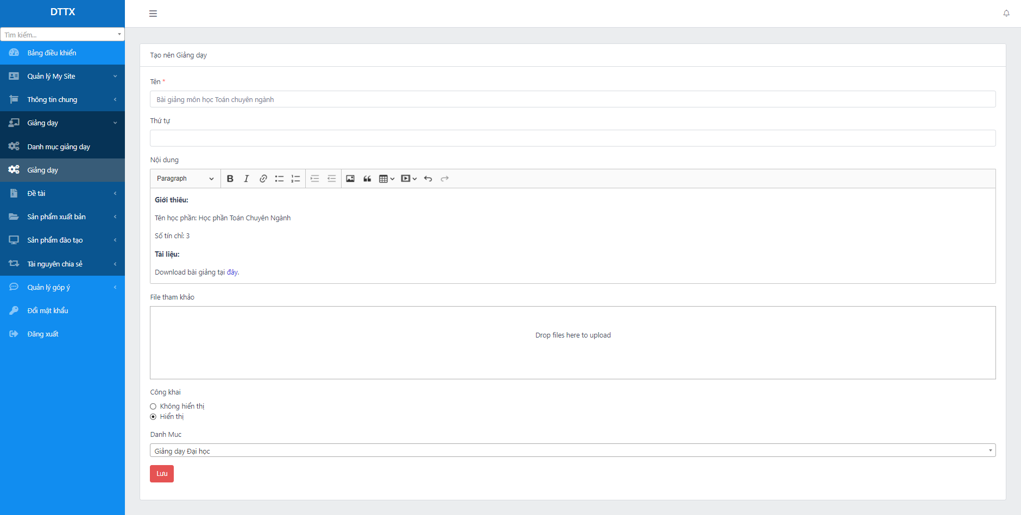

Hình 1. . Hình ảnh ví dụ về nhập "Giảng dạy"

- Để thêm file tham khảo, thầy cô nhấp vào “Drop file here to upload” và chọn file muốn upload. Hoặc kéo và thả file cần tải lên vào mục “Drop file here to upload”

- Trong quá trình thêm thông tin giảng dạy, thầy cô lưu ý chọn “Danh mục” ở phần cuối. Danh sách danh mục này đã được thầy cô tạo trước đó.

**\*Lưu ý**: Những thông tin đánh dấu * là bắt buộc phải nhập thông tin.

- Lưu thông tin và thông tin này sẽ được hiển thị trên trang web với vị trí như sau.

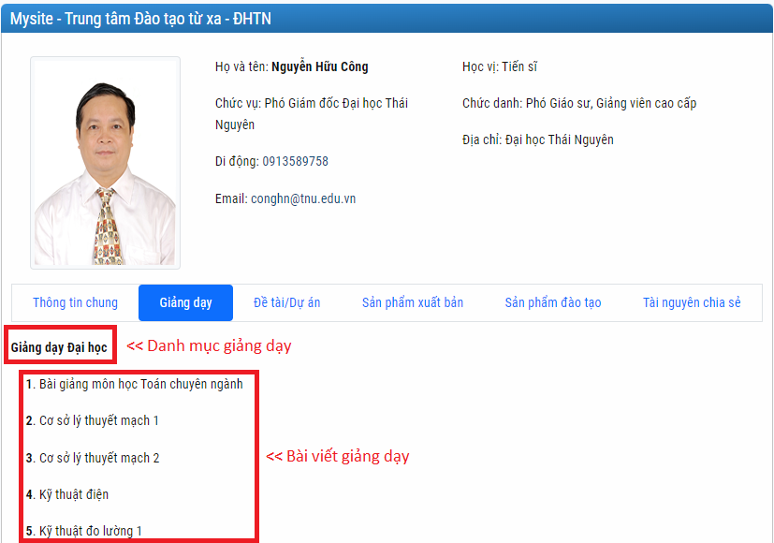

Hình 1. . Hình ảnh hiển thị thông tin giảng dạy trên trang web

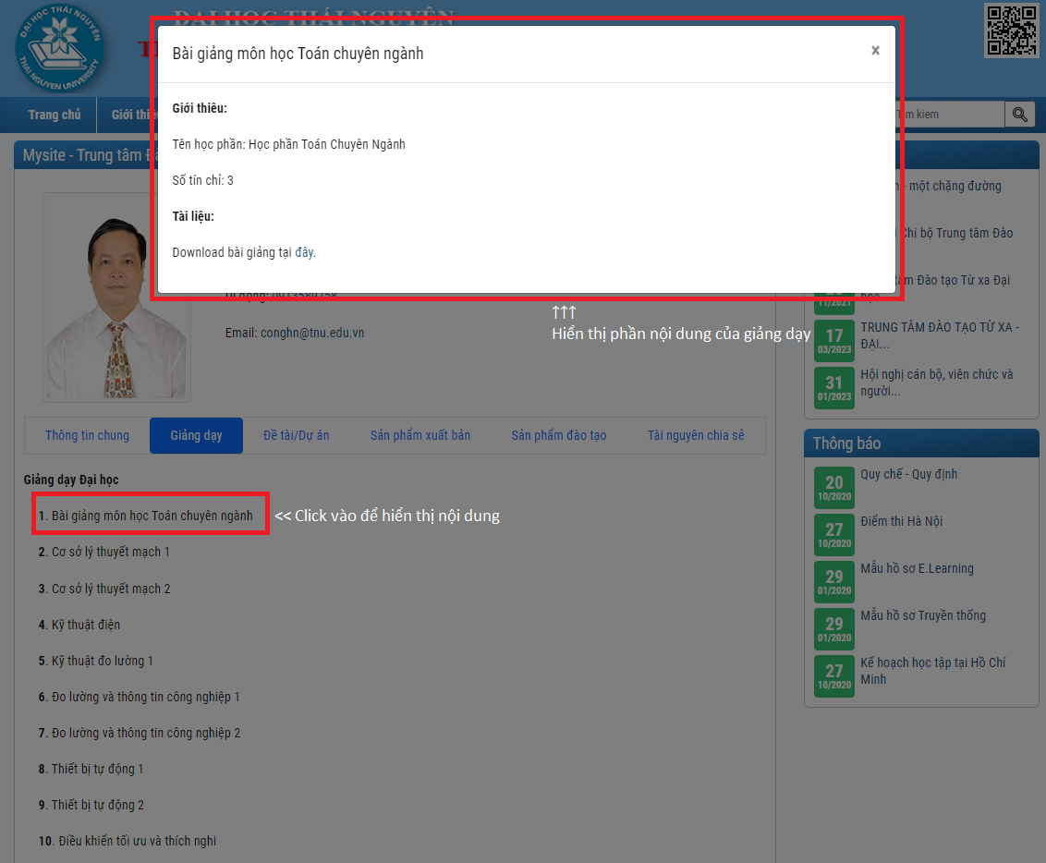

Hình 1. . Hình ảnh hiển thị nội dung của mục giảng dạy trên trang web

# 8. Thêm thông tin “Đề tài”

Ở mục này, thầy cô cần tạo “Danh mục đề tài” trước để sau đó các thầy, cô tạo danh sách mục Đề tài có thể chọn được Danh mục của mình đã tạo.

## 8.1. Thêm “Danh mục đề tài”

- Truy cập vào mục **Quản lý My Site → Đề tài → Danh mục đề tài**.

- Bấm vào nút  tại góc trên của màn hình và điền thông tin. Ví dụ như hình bên dưới.

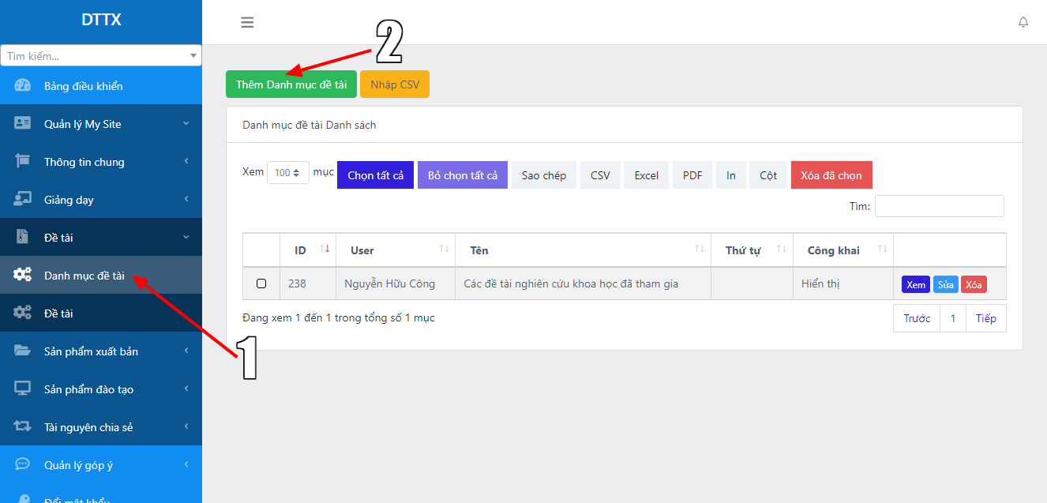

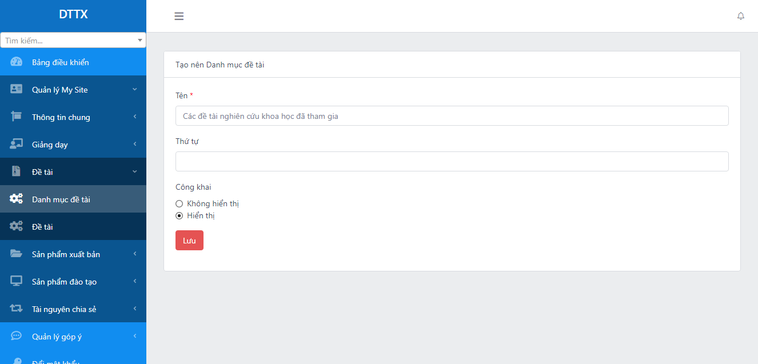

Hình 1. . Hình ảnh ví dụ nhập thông tin Danh mục đề tài

- Sau khi tạo danh mục thành công. Thầy, cô tiến hành nhập danh sách đề tài.

## 8.2. Thêm thông tin “Đề tài”

- Truy cập vào mục **Quản lý My Site → Đề tài → Đề tài**.

- Bấm vào nút  tại góc trên của màn hình và điền thông tin. Ví dụ như hình bên dưới.

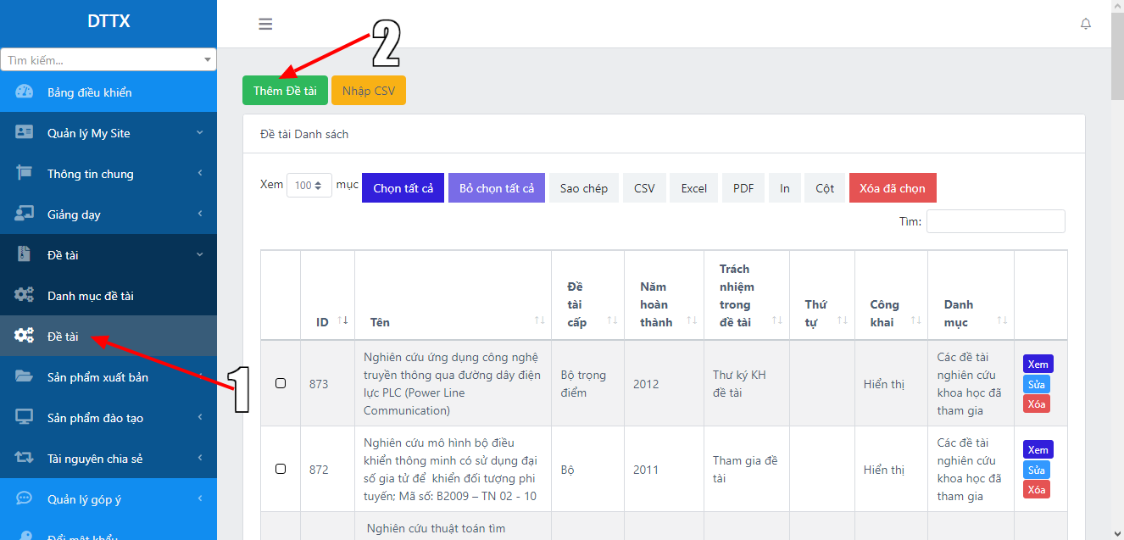

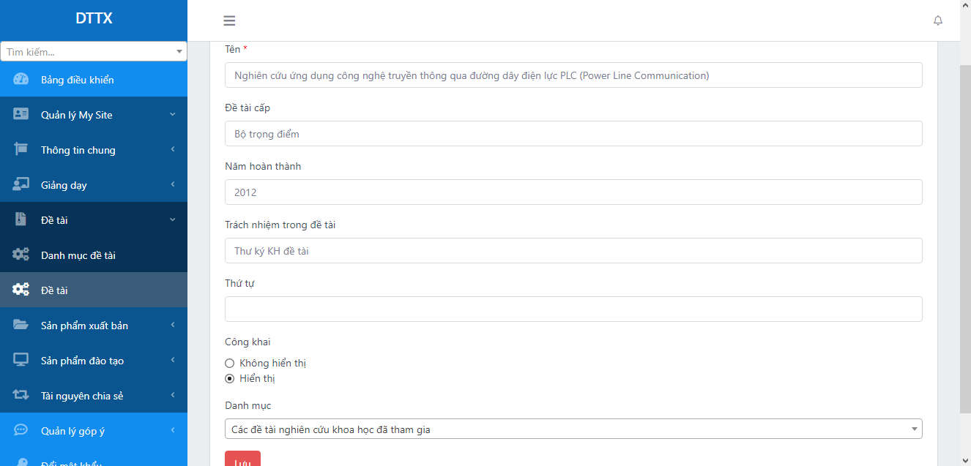

Hình 1. . Hình ảnh ví dụ nhập thông tin Đề tài

- Trong quá trình thêm thông tin đề tài, thầy cô lưu ý chọn “Danh mục” ở phần cuối. Danh sách danh mục này đã được thầy, cô tạo trước đó.

**\*Lưu ý**: Những thông tin đánh dấu * là bắt buộc phải nhập thông tin.

- Lưu thông tin và thông tin này sẽ được hiển thị trên trang web với vị trí như sau.

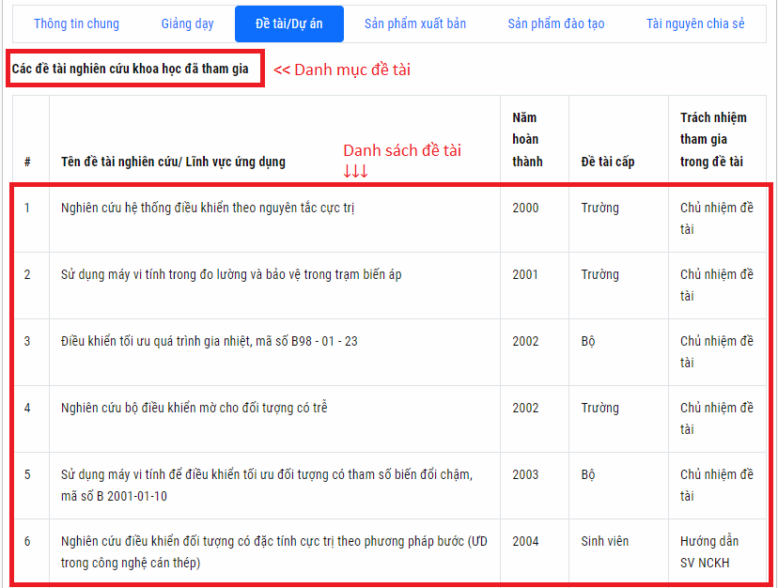

Hình 1. . Hình ảnh hiển thị thông tin đề tài trên trang web

# 9. Thêm thông tin “Sản phẩm xuất bản”

Ở mục này, thầy cô cần tạo “Danh mục SP xuất bản” trước để sau đó các thầy, cô tạo danh sách SP xuất bản có thể chọn được Danh mục của mình đã tạo.

## 9.1. Thêm “Danh mục sản phẩm xuất bản”

- Truy cập vào mục **Quản lý My Site → Sản phẩm xuất bản → Danh mục SP xuất bản**.

- Bấm vào nút  tại góc trên của màn hình và điền thông tin. Ví dụ như hình bên dưới.

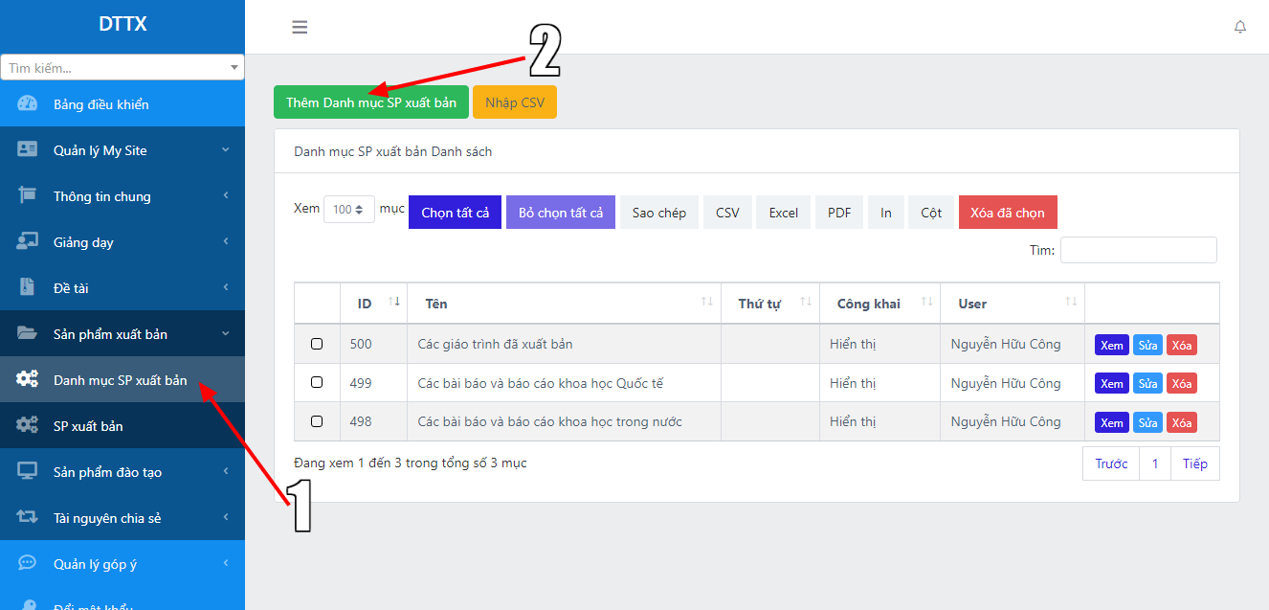

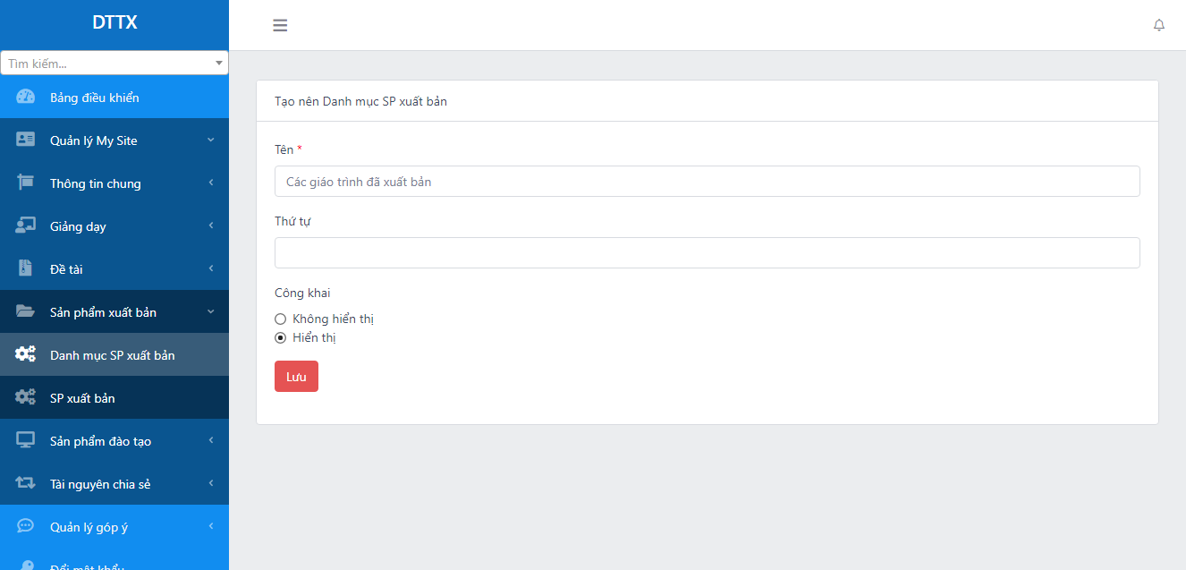

Hình 1. . Hình ảnh ví dụ nhập thông tin Danh mục SP xuất bản

- Sau khi tạo danh mục thành công. Thầy, cô tiến hành nhập danh sách sản phẩm xuất bản.

## 9.2. Thêm thông tin “Sản phẩm xuất bản”

- Truy cập vào mục **Quản lý My Site → Sản phẩm xuất bản → SP xuất bản**.

- Bấm vào nút  tại góc trên của màn hình và điền thông tin. Ví dụ như hình bên dưới.

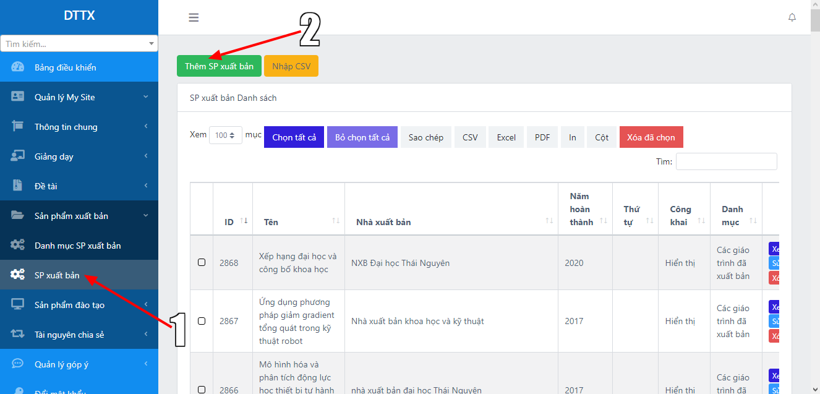

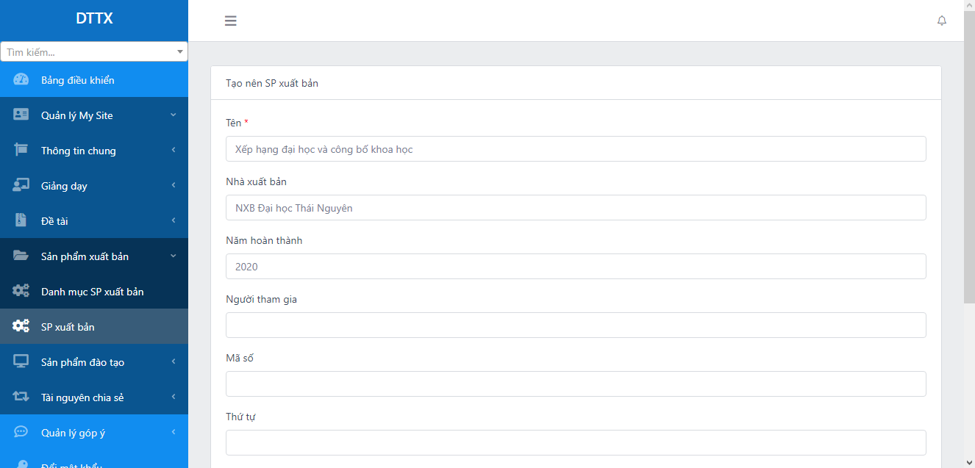

Hình 1. . Hình ảnh ví dụ nhập thông tin Sản phẩm xuất bản

- Trong quá trình thêm thông tin sản phẩm xuất bản, thầy cô lưu ý chọn “Danh mục” ở phần cuối. Danh sách danh mục này đã được thầy, cô tạo trước đó.

**\*Lưu ý**: Những thông tin đánh dấu * là bắt buộc phải nhập thông tin.

- Lưu thông tin và thông tin này sẽ được hiển thị trên trang web với vị trí như sau.

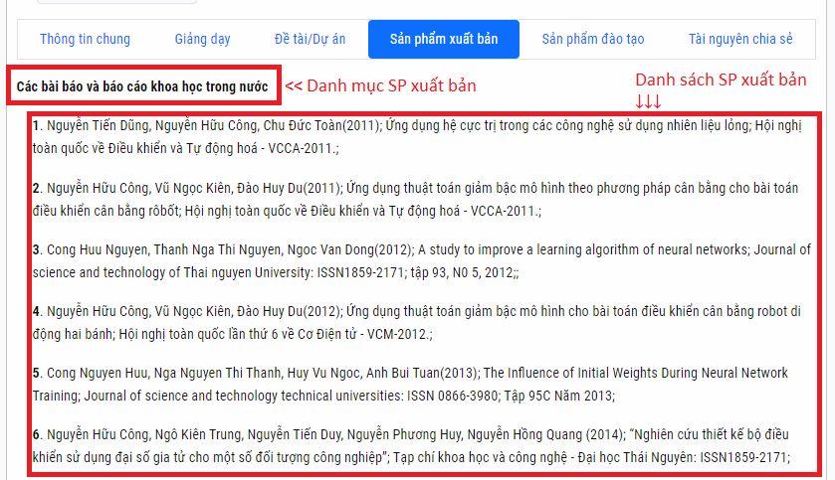

Hình 1. . Hình ảnh hiển thị thông tin sản phẩm xuất bản trên trang web

# 10. Thêm thông tin “Sản phẩm đào tạo”

- Để thêm thông tin sản phẩm đào tạo, các thầy cô truy cập vào mục **Quản lý My Site → Sản phẩm đào tạo → SP đào tạo** và chọn  để thêm thông tin.

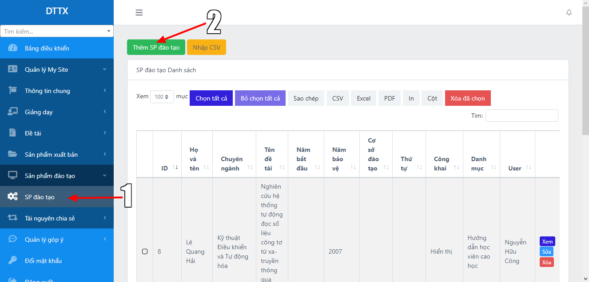

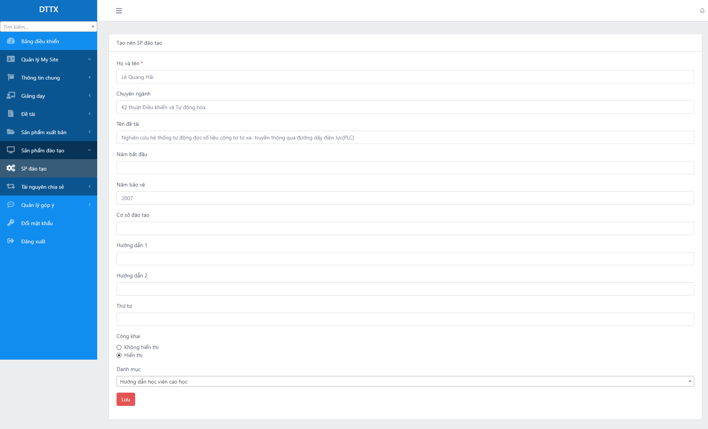

Hình 1. . Hình ảnh nhập thông tin sản phẩm đào tạo

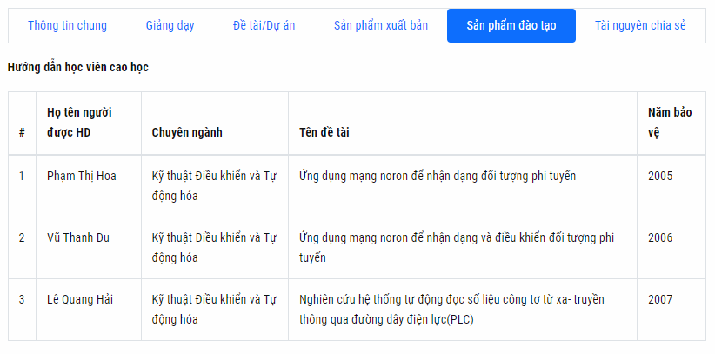

Hình 1. . Hình ảnh hiển thị thông tin sản phẩm đào tạo trên trang web

# 11. Thêm thông tin “Tài nguyên chia sẻ”

Ở mục này, thầy cô cần tạo “Danh mục Tài nguyên chia sẻ” trước để sau đó các thầy, cô tạo danh sách tài nguyên chia sẻ có thể chọn được Danh mục của mình đã tạo.

## 11.1. Thêm “Danh mục tài nguyên chia sẻ”

- Truy cập vào mục **Quản lý My Site → Tài nguyên chia sẻ → Danh mục tài nguyên chia sẻ**.

- Bấm vào nút  tại góc trên của màn hình và điền thông tin. Ví dụ như hình bên dưới.

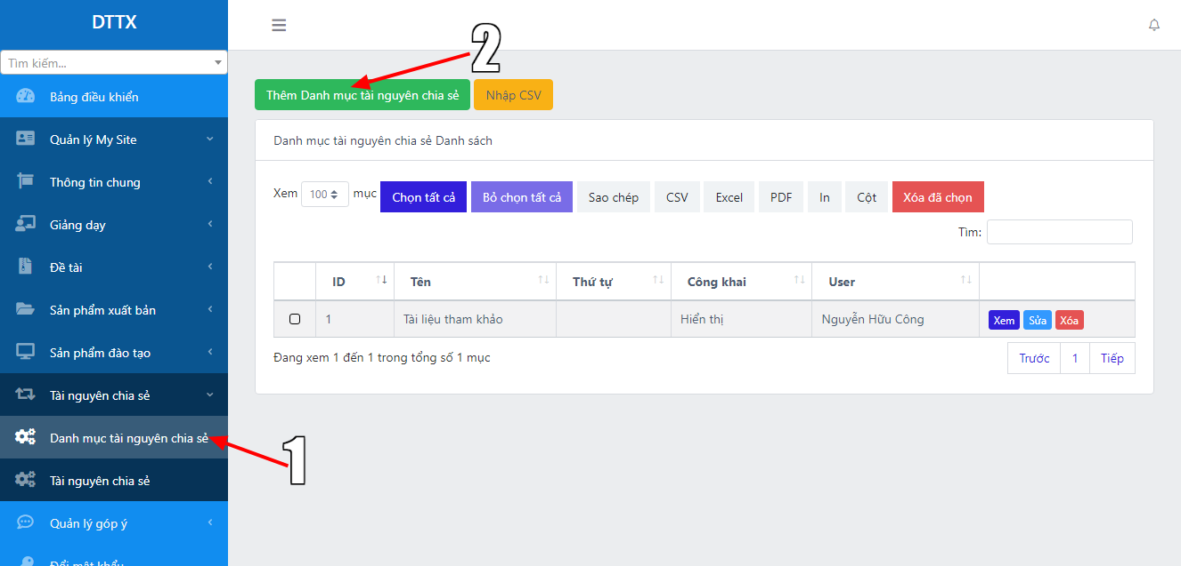

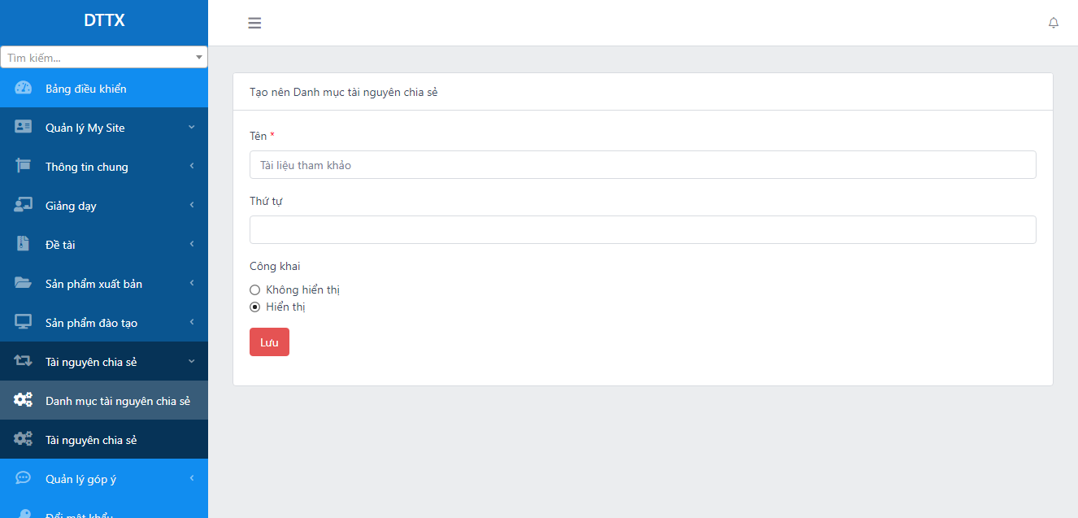

Hình 1. . Hình ảnh ví dụ nhập thông tin Danh mục tài nguyên chia sẻ

- Sau khi tạo danh mục thành công. Thầy, cô tiến hành nhập danh sách tài nguyên chia sẻ.

## 11.2. Thêm thông tin “Tài nguyên chia sẻ”

- Truy cập vào mục **Quản lý My Site → Tài nguyên chia sẻ → Tài nguyên chia sẻ**.

- Bấm vào nút  tại góc trên của màn hình và điền thông tin. Ví dụ như hình bên dưới.

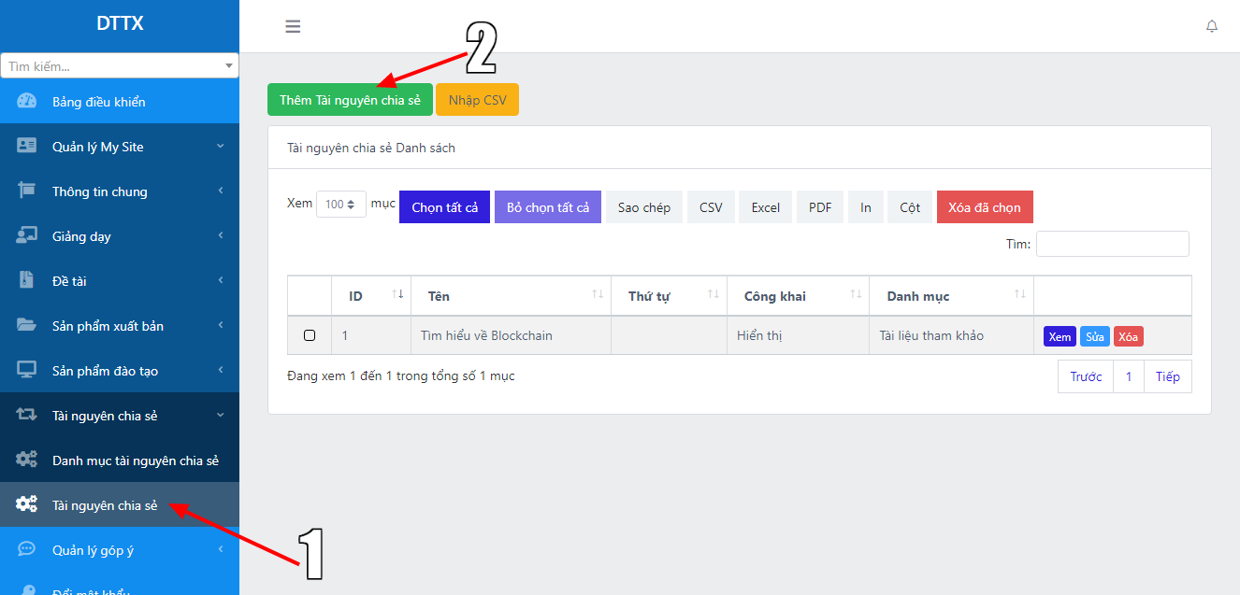

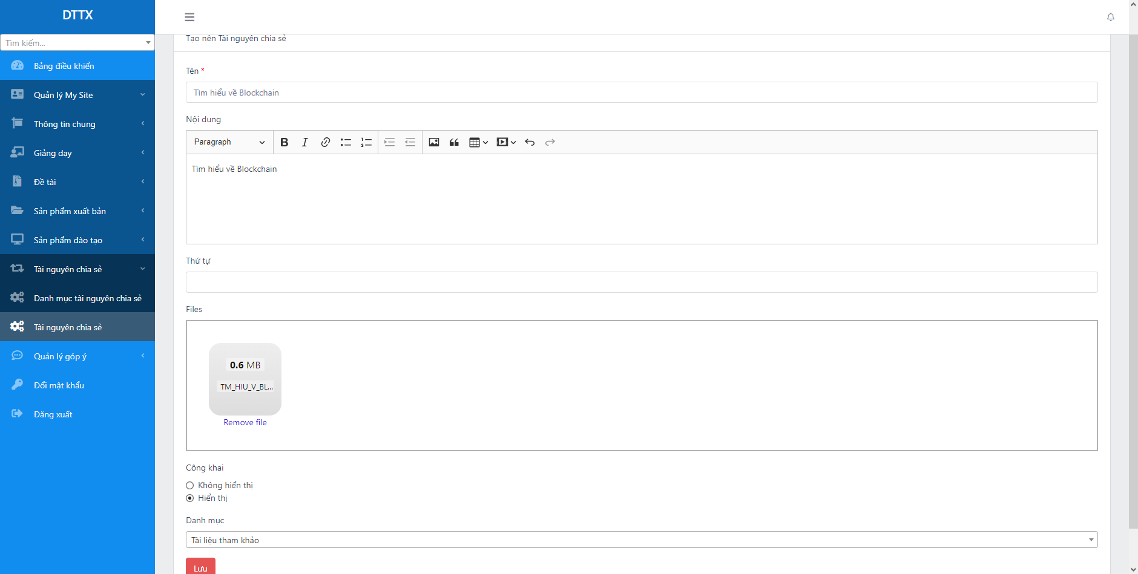

Hình 1. . Hình ảnh ví dụ nhập thông tin Tài nguyên chia sẻ

- Trong quá trình thêm thông tin tài nguyên chia sẻ, thầy cô lưu ý chọn “Danh mục” ở phần cuối. Danh sách danh mục này đã được thầy, cô tạo trước đó.

- Để thêm file tài liệu, thầy cô nhấp vào “Drop file here to upload” và chọn file muốn upload. Hoặc kéo và thả file cần tải lên vào mục “Drop file here to upload”

**\*Lưu ý**: Những thông tin đánh dấu * là bắt buộc phải nhập thông tin.

- Lưu thông tin và thông tin này sẽ được hiển thị trên trang web với vị trí như sau.

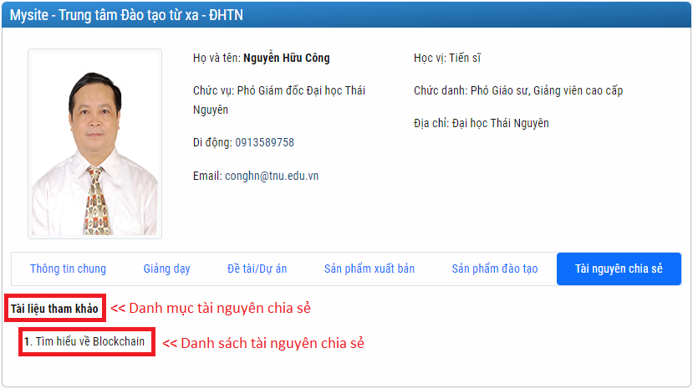

Hình 1. . Hình ảnh hiển thị thông tin tài nguyên chia sẻ trên trang web

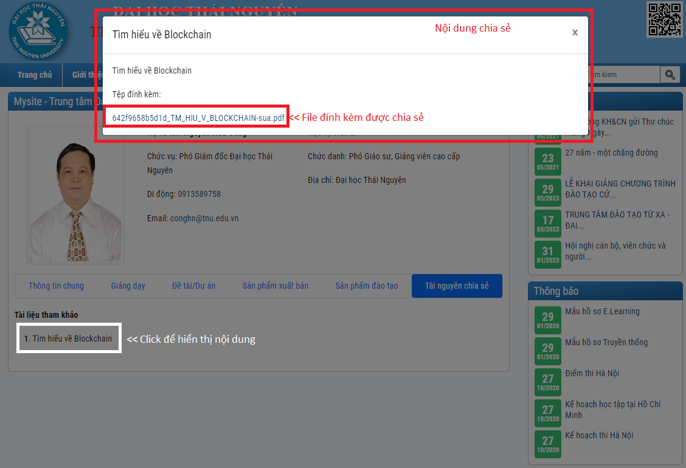

Hình 1. . Hình ảnh hiển thị nội dung và tệp đính kèm được chia sẻ

# **THÔNG TIN HỖ TRỢ**

Trong quá trình nhập liệu nếu có lỗi hoặc cần hỗ trợ thêm thông tin về hệ thống website cá nhân của Trung tâm Đào tạo Từ xa – Đại học Thái Nguyên.

Quý thầy cô có thể liên hệ trực tiếp bộ phận Quản trị Công Nghệ để được hỗ trợ và hướng dẫn trực tiếp.

**Liên hệ bộ phận Quản trị Công nghệ**

|  |  |  |
| --- | --- | --- |
| **Họ và tên** | **Số điện thoại liên hệ** | **Email** |
| Nguyễn Hữu Khánh | 0983902286 | khanhnh@tnu.edu.vn |
| Nông Văn Khánh | 0353270197 | khanhnv@tnu.edu.vn |